提示：请将答案写在答题纸上，写在试卷页或草稿纸上的无效。交卷时请将答题纸（1-2页）和试卷页、草稿纸分开上交。
一、填空题（3分*6=18分）
1.曲线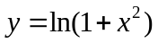有 个拐点.
2.曲线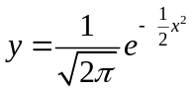的水平渐近线为 .
3.函数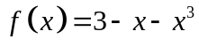在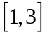上最大值是 .
4.设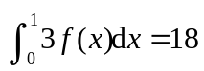，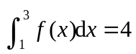，则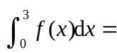 .
5.变力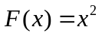沿数轴从点到点所做的功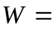 .
6.不定积分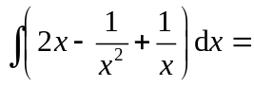 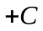.
二、单项选择题（3分*6=18分）
1.设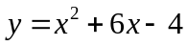，那么在区间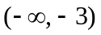和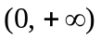内，分别为（ ）.
（A）单调增加，单调增加； （B） 单调增加，单调减少；
（C）单调减少，单调增加； （D） 单调减少，单调减少.
2.设二阶可导，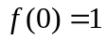，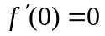，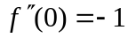，则（ ）.
（A）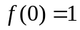是的极大值； （B）是的极小值；
（C）点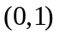是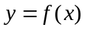的拐点； （D）不是的极值.
3.曲线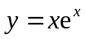的凹区间是（ ）.
（A）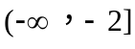； （B）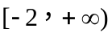； （C）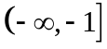； （D）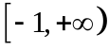.
4.若函数可导，则下列式子中不正确的是（ ）．
（A） 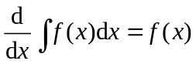； （B）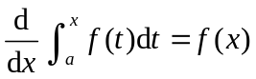；
（C） 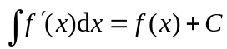； （D） 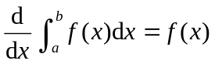．
5.若在区间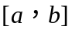上函数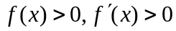，令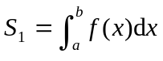，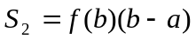，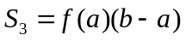，则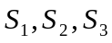的大小关（ ）．
（A）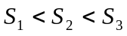； （B）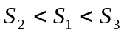； （C）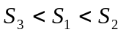； （D）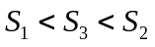．
6.设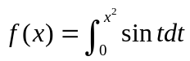，则当时，是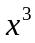的（ ）无穷小．
（A）低阶； （B）高阶； （C）等价； （D）同阶但不等价．
三、计算下列积分（7分*5=35分）
1. 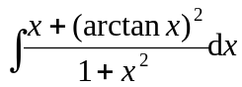； 2. 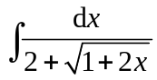； 3. 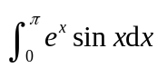；
4. 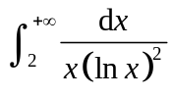； 5. 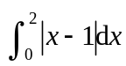.
四、应用题（7分*2=14分）
1. 一曲线过点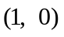，且在任一点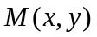处的切线斜率等于该点横坐标的平方，求该曲线与直线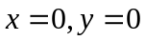所围图形面积．
2. 已知曲边梯形由抛物线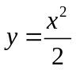及直线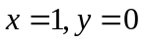所围成，求该曲边梯形分别绕轴和轴旋转所得旋转体的体积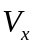和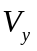．
五、证明题（7分）利用函数的单调性证明：当时，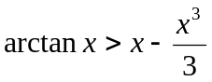；
六、综合题（8分）设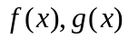在区间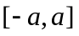（）上连续，为偶函数，且满足条件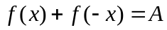（为常数），
（1）证明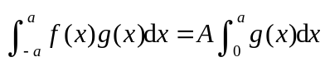；
（2）计算定积分

